Nomor : 006_R1/TRS-QUOT/SLS/VIII/2025 Jakarta, 04 Agustus 2025 Lampiran : 1 Paket
Perihal : Penawaran Harga Pengadaan Peralatan Pemantau Kualitas Udara Ambien Otomatis (AQMS)

Kepada Yth, Bapak John Kapoh
Kepala Dinas Lingkungan Hidup Kota Tomohon
Matani Satu, Kec. Tomohon Tengah, Kota Tomohon, Sulawesi Utara di
Tempat

Dengan Hormat,

Bersama surat ini kami sampaikan penawaran harga paket pengadaan peralatan pemantau kualitas udara ambien otomatis (AQMS).
Adapun penawaran harga, paket pekerjaan dan spesifikasi teknis peralatan AQMS kami jelaskan dalam lampiran yaitu :
- AQMS fixed station 7 parameter + Odor
- AQMS fixed station 3 parameter + Odor
- AQMS Portable
- AQMS Portable EWS
Demikian surat penawaran harga ini di sampaikan, atas perhatian dan kerjasamanya kami ucapkan terima kasih.

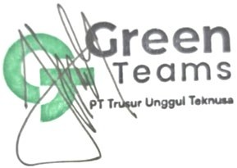
Hormat kami, PT.Trusur Unggul Teknusa

Catatan :
Ipa Teguh Akbar Head Of Commercial


Kami PT.Trusur Unggul Teknusa sebagai pemilik merk “TRUSUR” dengan nomor : IDM000507646 dan merek “ISPUTEK” dengan nomor : IDM000621385 yang diberikan oleh Menteri Hukum dan Hak Asasi Manusia berdasarkan undang-undang nomor 15 tahun 2001. Dan kami sebagai pemilik paten untuk invensi dengan judul “SISTEM PENGAMAT KUALITAS UDARA DAN/ATAU GAS YANG DILENGKAPI DENGAN PENGKONDISI
UDARA” dengan nomor paten : IDS000006587 yang diberikan oleh Menteri Hukum dan Hak Asasi Manusia berdasarkan undang-undang nomor 13 tahun 2006.



LAMPIRAN I :

Penawaran harga dan spesifikasi teknis AǪMS Fixed Station ISPUTEK EFS-2
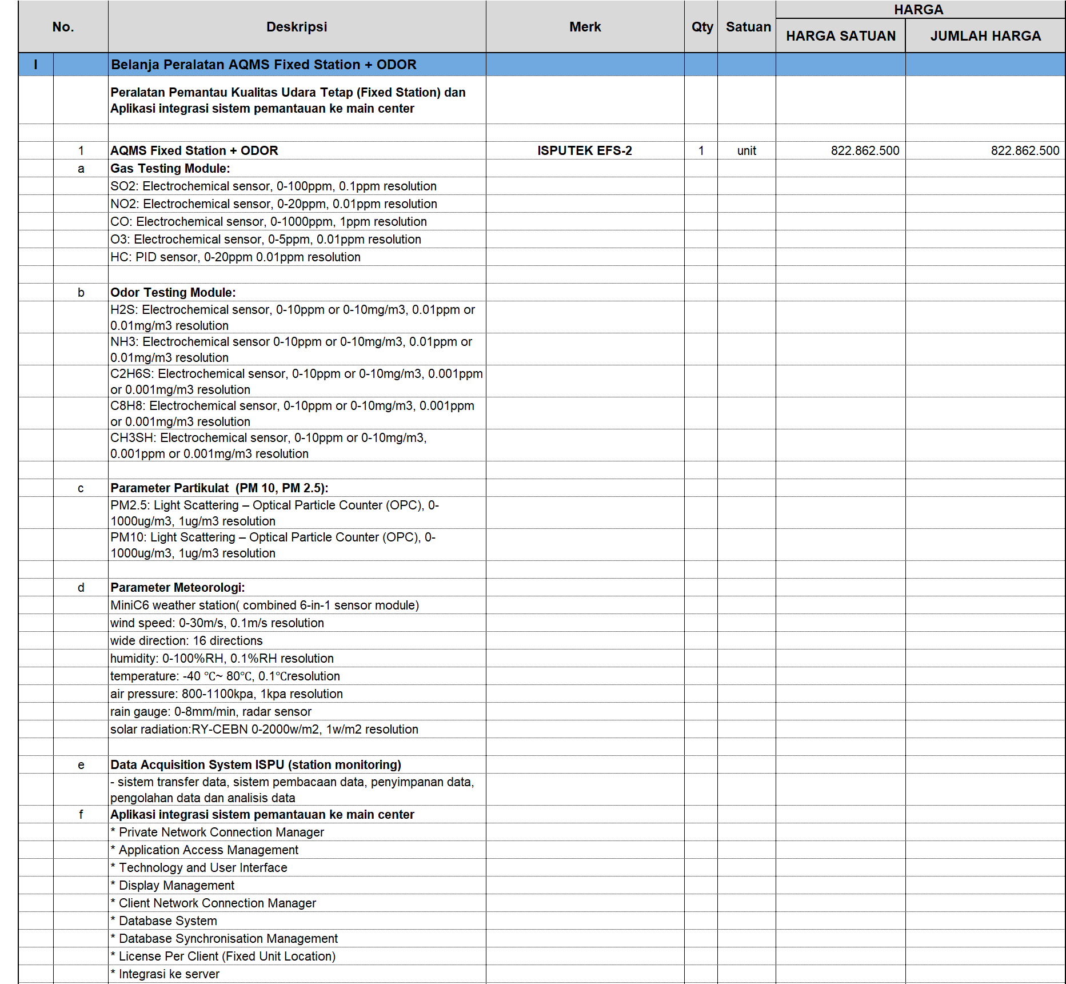



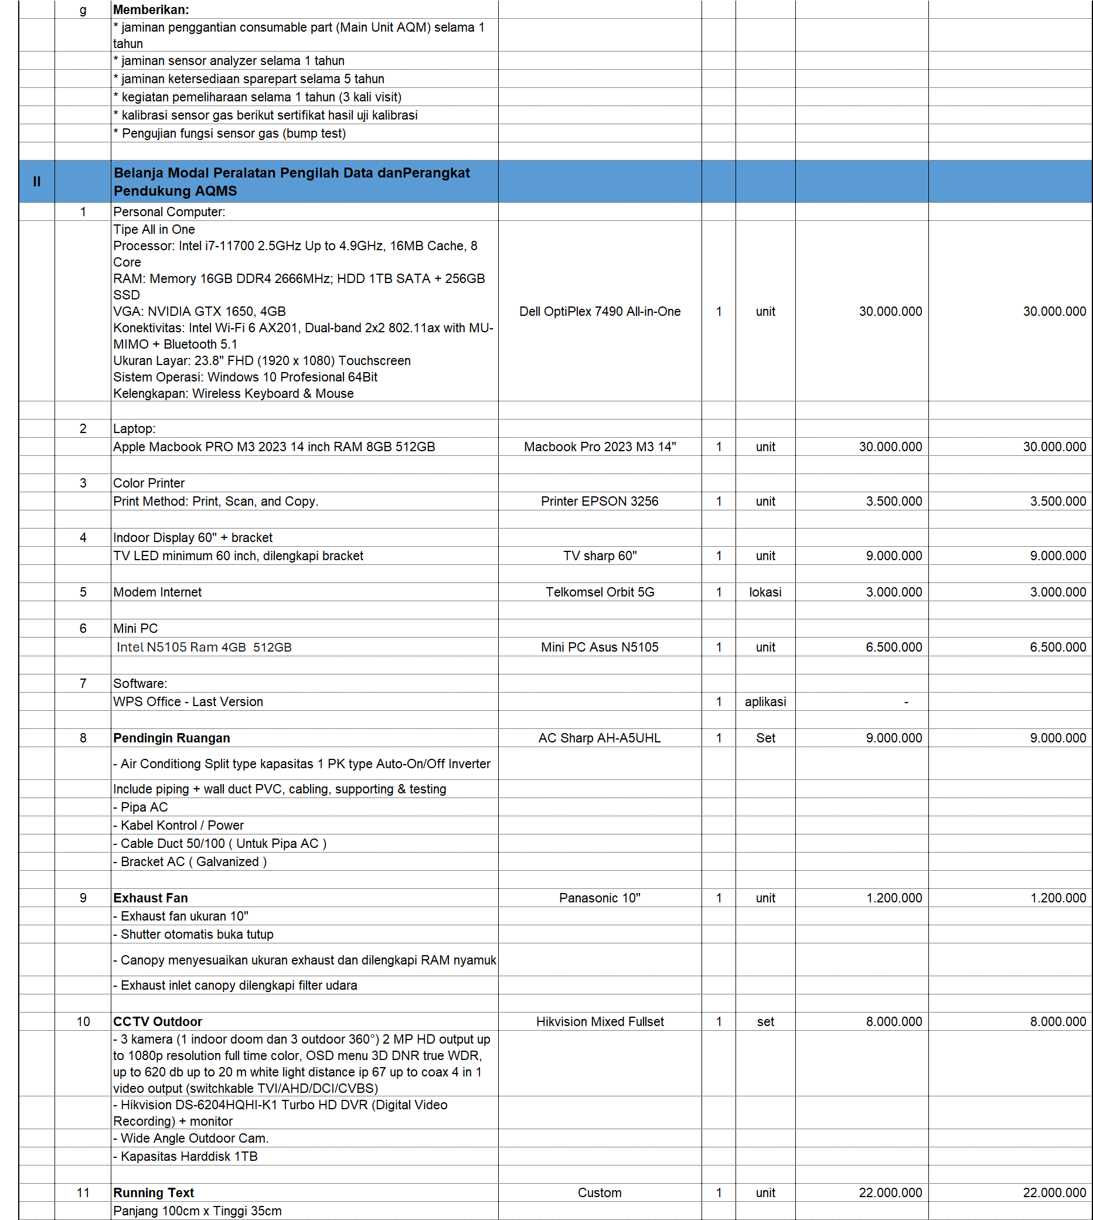



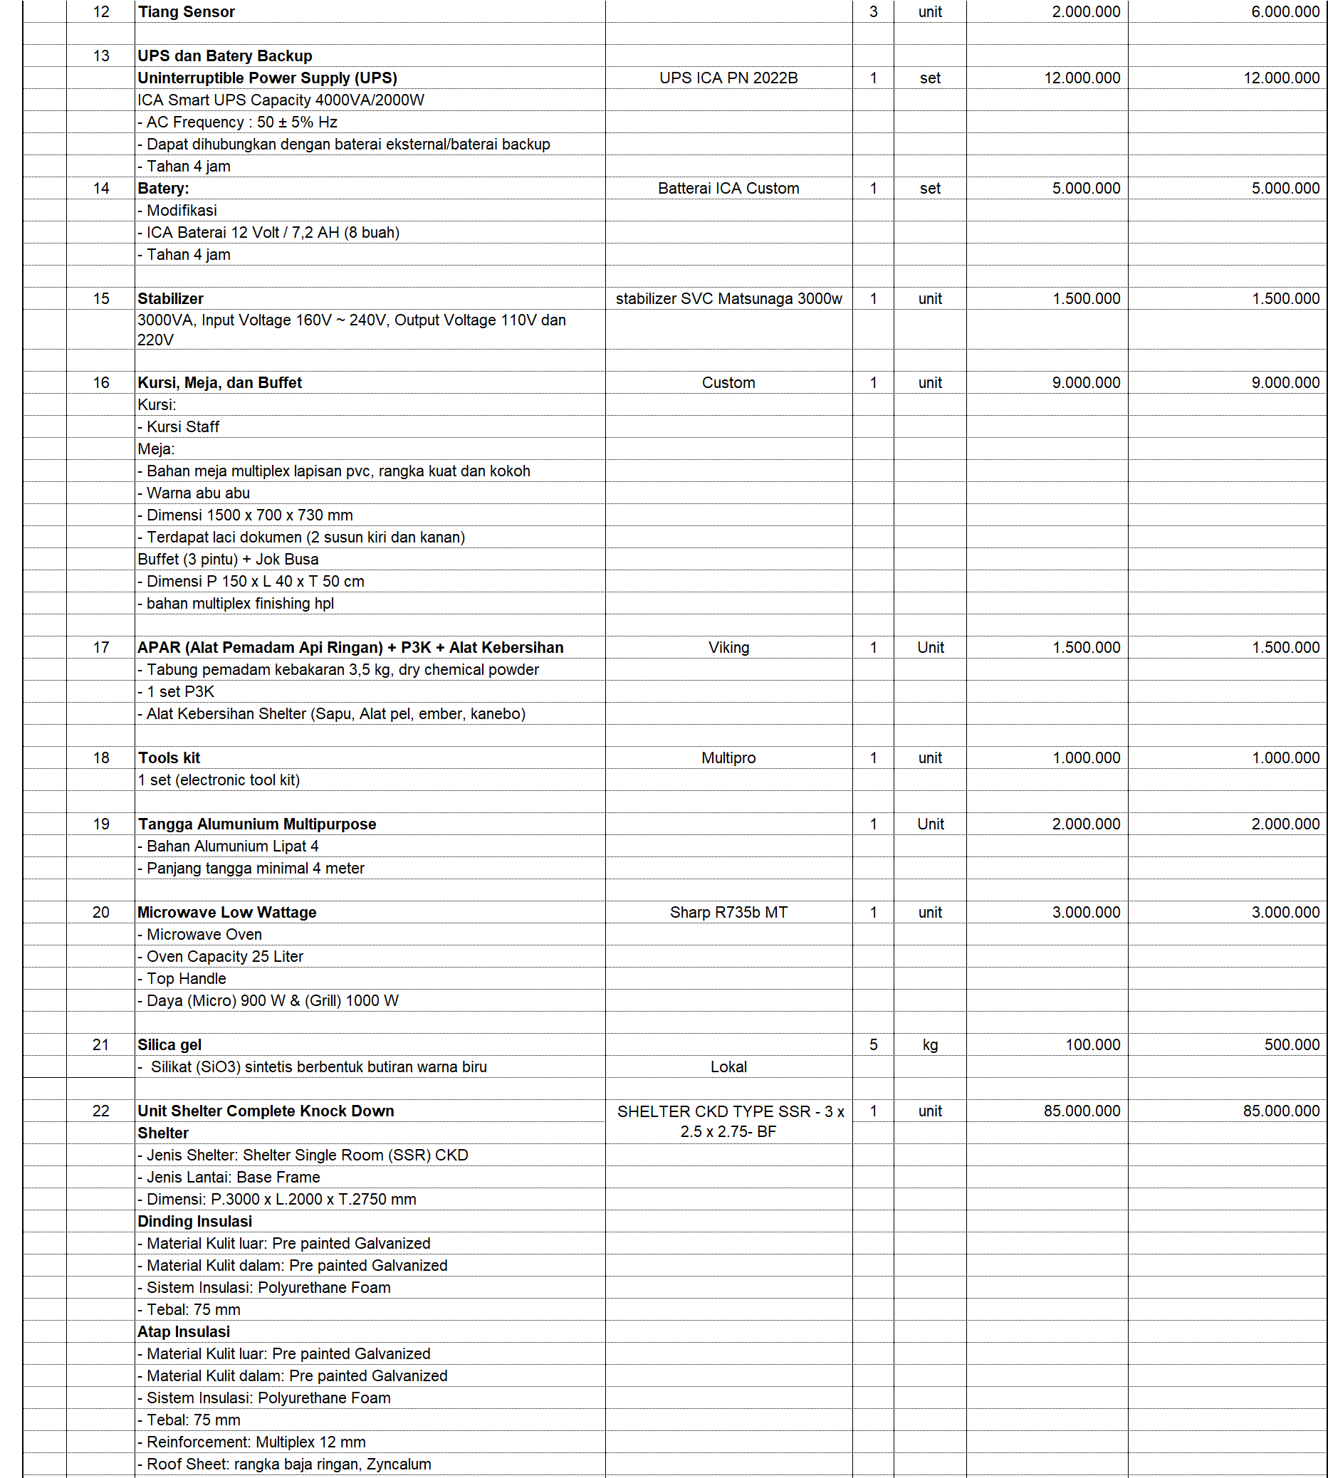



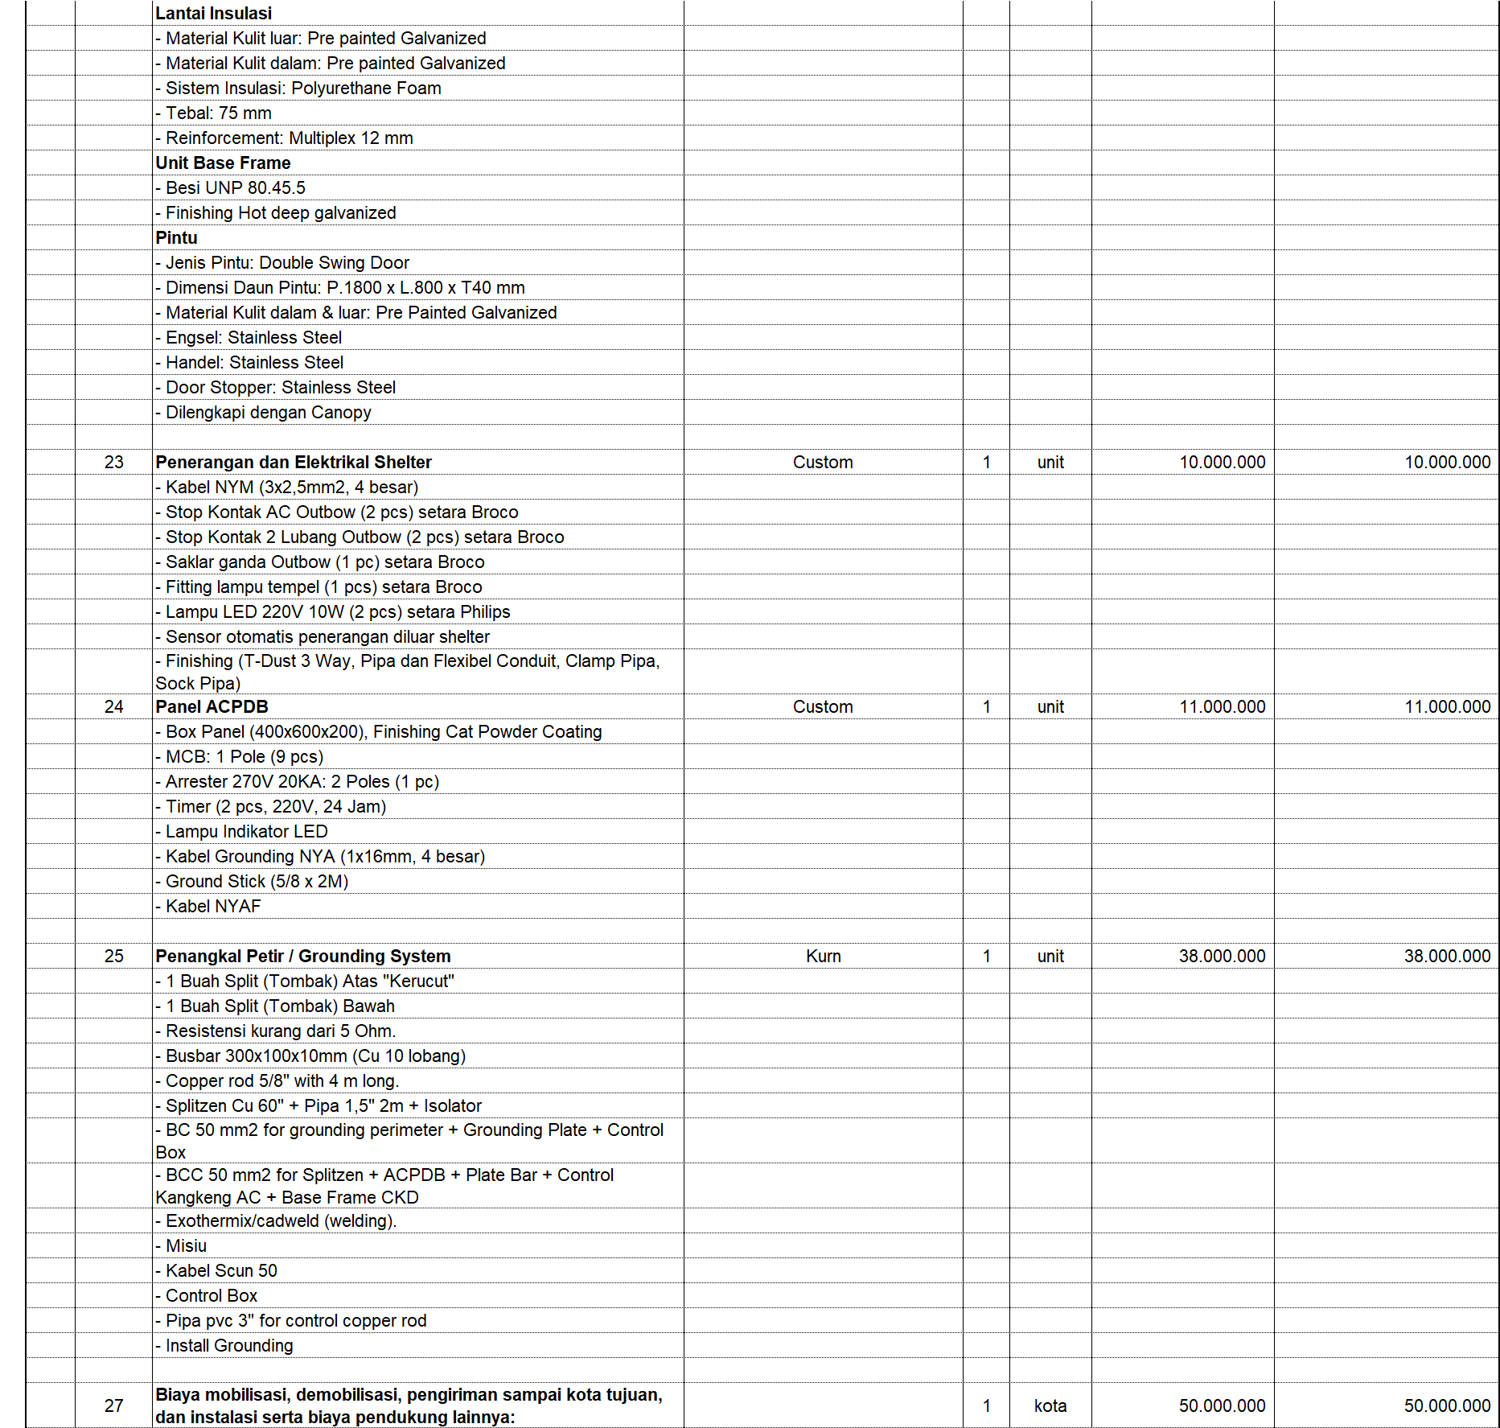



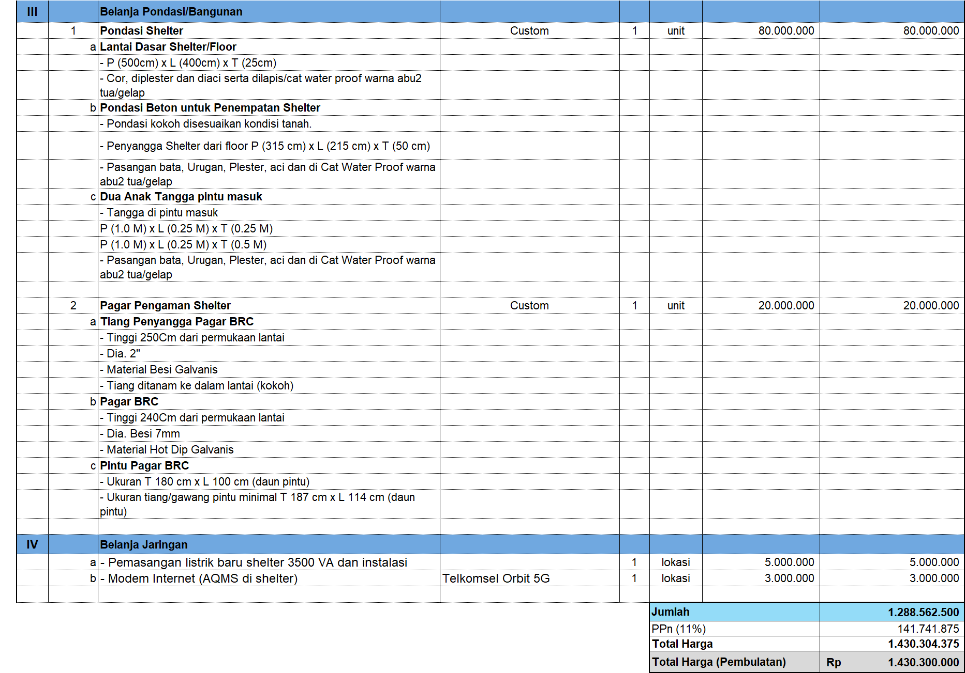
Kondisi Penawaran :
Harga : Harga franco Tomohon
Pembayaran : Lumpsum
Validasi : Validasi penawaran 30 hari

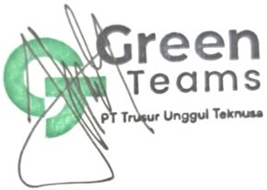
Hormat kami, PT.Trusur Unggul Teknusa

Ipa Teguh Akbar Head Of Commercial



LAMPIRAN II :

Penawaran harga dan spesifikasi teknis AǪMS Fixed Station ISPUTEK 3 Parameter
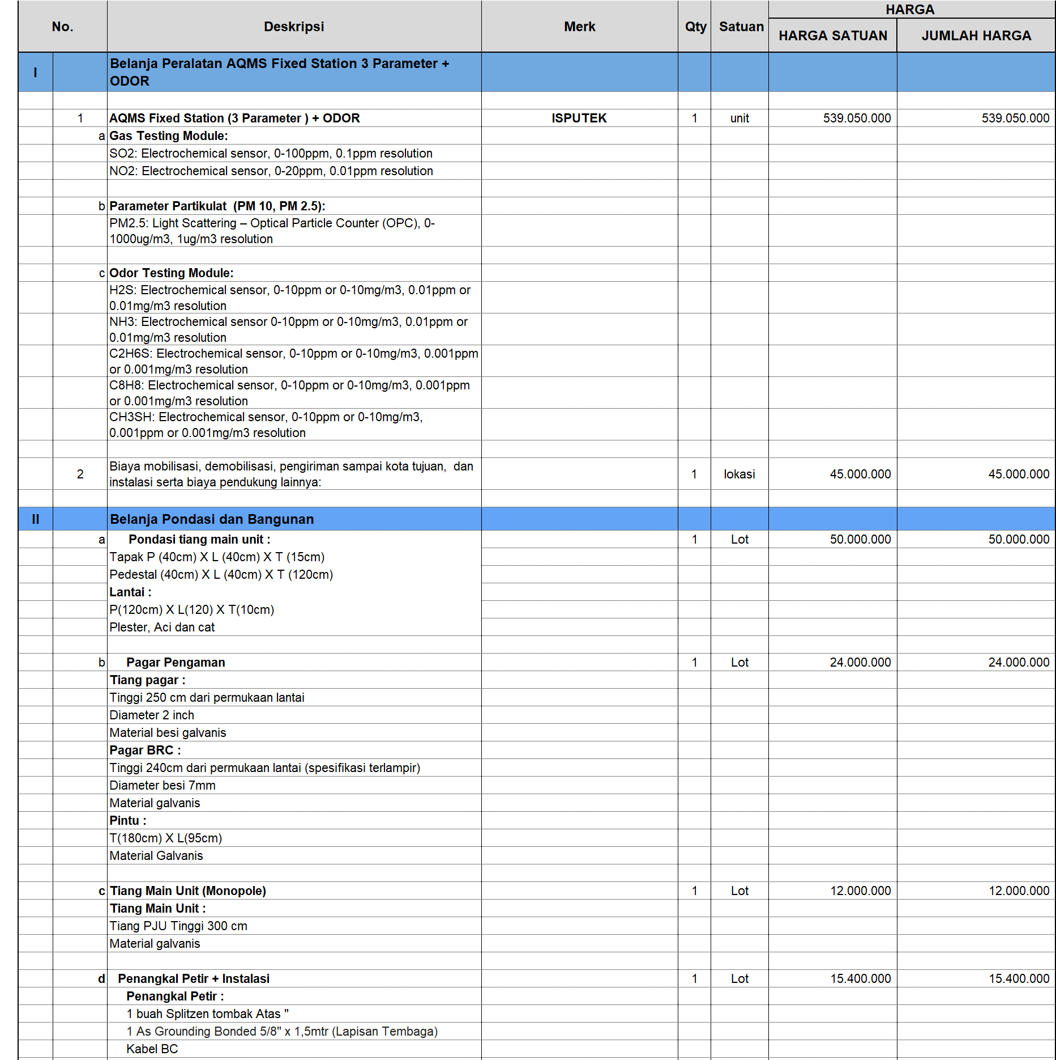



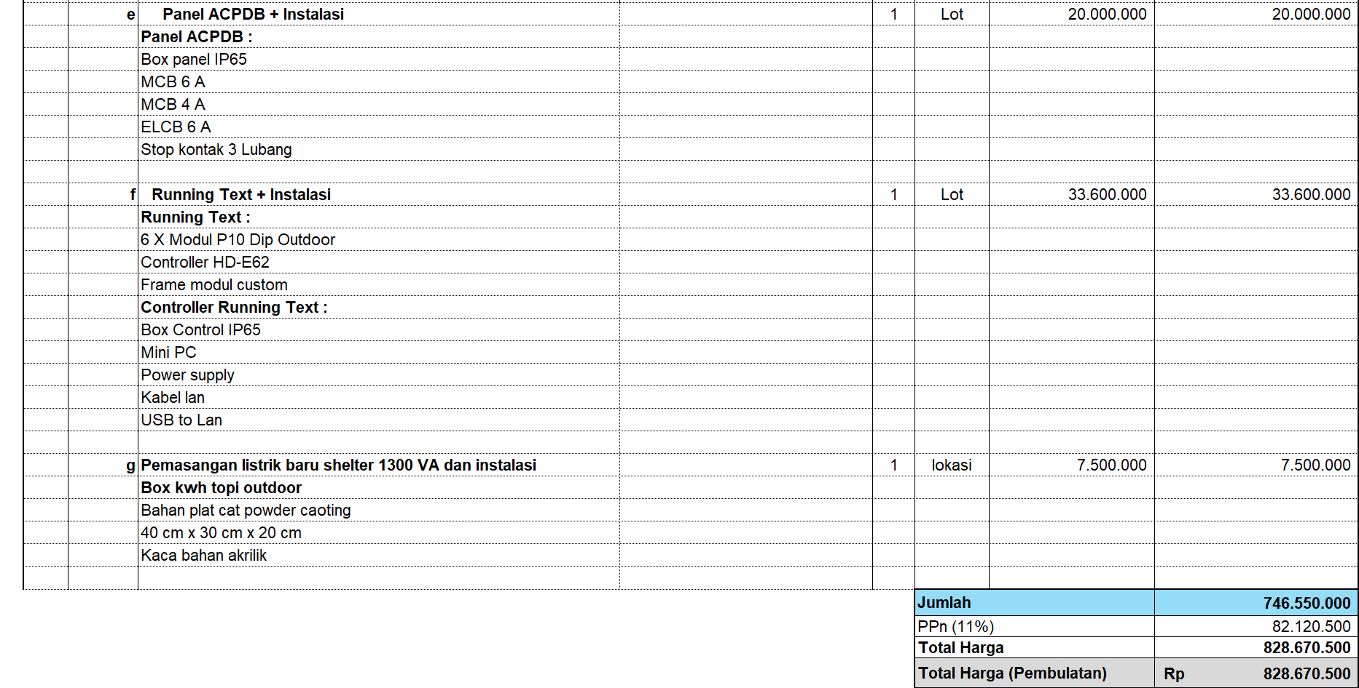
Kondisi Penawaran :
Harga : Harga franco Tomohon
Pembayaran : Lumpsum
Validasi : Validasi penawaran 30 hari


Hormat kami, PT.Trusur Unggul Teknusa

Ipa Teguh Akbar Head Of Commercial



LAMPIRAN III :

Penawaran harga dan spesifikasi teknis AǪMS Portable
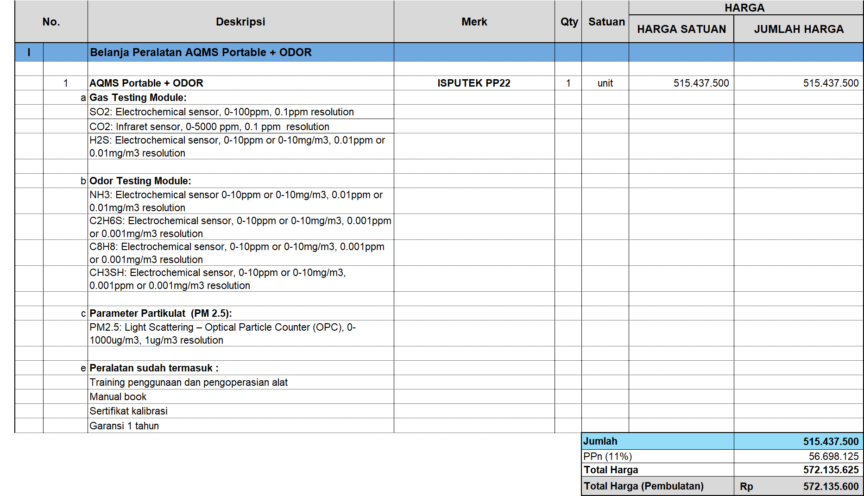
Kondisi Penawaran :
Harga : Harga franco Tomohon
Pembayaran : Lumpsum
Validasi : Validasi penawaran 30 hari


Hormat kami, PT.Trusur Unggul Teknusa

Ipa Teguh Akbar Head Of Commercial



LAMPIRAN IV :

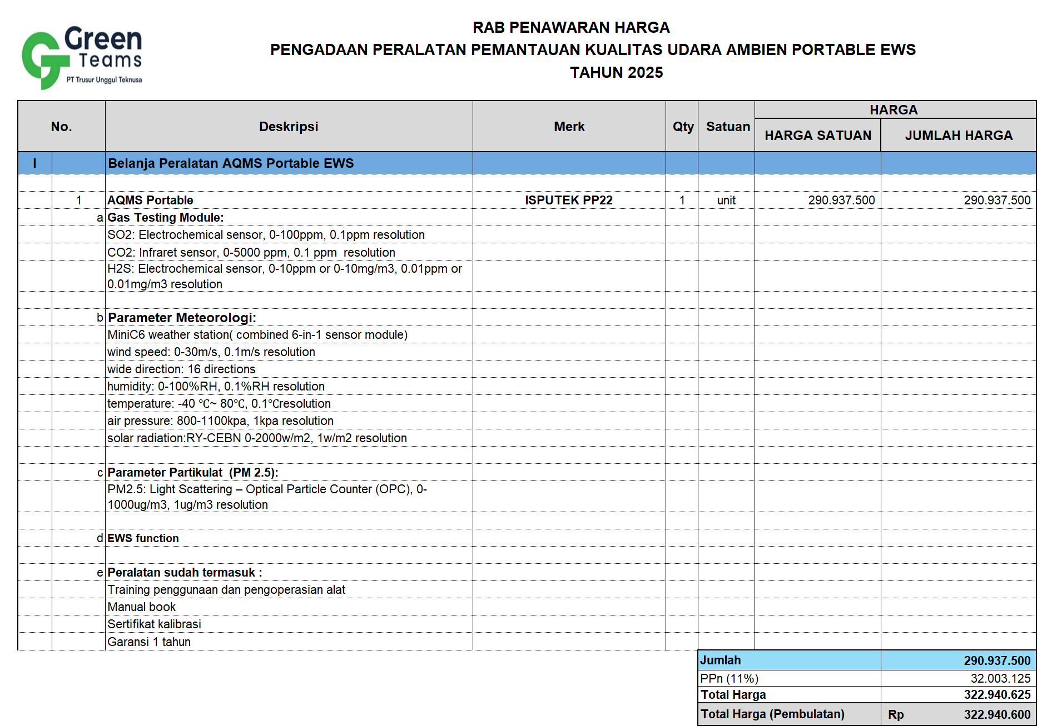
Penawaran harga dan spesifikasi teknis AǪMS Portable EWS

Kondisi Penawaran :
Harga : Harga franco Tomohon
Pembayaran : Lumpsum
Validasi : Validasi penawaran 30 hari


Hormat kami, PT.Trusur Unggul Teknusa

Ipa Teguh Akbar Head Of Commercial



